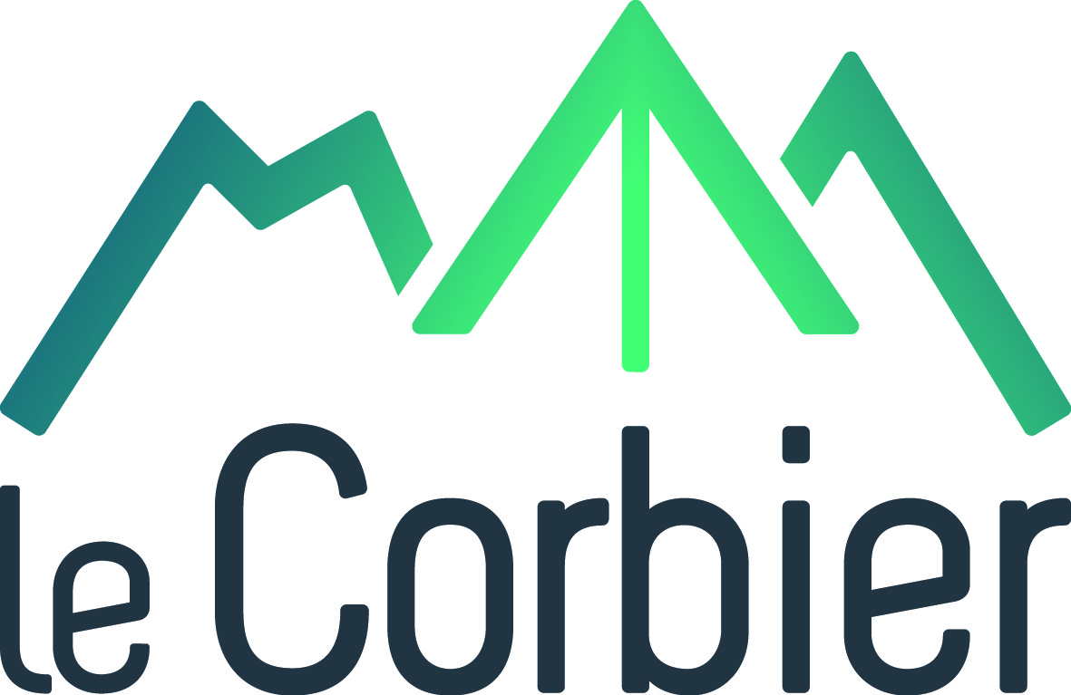

Fiche inscription – LLP 2022-2023

Questionnaire Type : Hébergement locatif

Identification
Moyens de communication:
Moyens de communication | Coordonnées | Evt. remarques
Téléphone
Téléphone
Mail
Si existant :
Site web (URL)
Fax
Téléphone /fax

Adresse domicile du propriétaire :

Entité de gestion
Entité de gestion : (Entreprise par exemple SCI)

Entité d'information
Entité d'information : (Nom propriétaire)

Présentation
Descriptif : (une petite phrase, maximum 10 mots).
Type d'hébergement locatif :
Cocher le critère correspondant à votre offre :
[ ] Hébergement insolite  [ ] Chambre d'hôtes | [ ] HLL (chalet de loisirs, bungalow)  [ X ] Meublés et Gîtes

Classement "Atout France" (ministériel):
Cocher le critère correspondant à votre offre :
[ ] 1 étoile  [ ] 2 étoiles  [ ] 3 étoiles | [ ] 4 étoiles  [ ] 5 étoiles | [ ] En cours de classement  [ ] Non Classé

Date de classement : N° classement :

Type de label et référentiel :
Cocher le critère correspondant à votre offre :
[ ] Clévacances  [ ] Chambre d'hôtes référence ® | [ ] Gîtes de France  [ ] Qualité Hébergement Corbier | [ ] Autre :

N° d’agrément ou de référencement : Date d'agrément ou de référencement :

Classements et thématiques labels :
Cocher les critères correspondant à votre offre :
[ ] 1 épi  [ ] 2 épis  [ ] 3 épis  [ ] 4 épis  [ ] 5 épis | [ ] 1 clé  [ ] 2 clés  [ ] 3 clés  [ ] 4 clés  [ ] 5 clés | [ ] En cours de classement  [ ] Ambiance montagne  [ ] Gîtes de charme  [ ] Gîtes de neige

Localisation
Altitude : 1550m Repère plan : Parking n° : P

Complément localisation : Nom de bâtiment :

Prestations
Conforts :
Cocher les critères correspondant à votre offre :
Configuration  [ ] Balcon  [ ] Matériel Bébé  [ ] Chaise bébé  [ ] Lit bébé  [ ] Chauffe-biberon  [ ] Baignoire bébé  [ ] Table à langer | Electroménager  [ ] Aspirateur  [ ] Congélateur  [ ] Four  [ ] Lave linge collectif  [ ] Lave linge privatif  [ ] Lave vaisselle  [ ] Matériel de repassage  [ ] Micro-ondes  [ ] Réfrigérateur  [ ] Sèche cheveux  [ ] Sèche linge collectif  [ ] Sèche linge privatif  [ ] Sèche serviettes | Multimédia  [ ] Accès Internet privatif réseau  [ ] Accès Internet privatif Wifi  [ ] Accès Internet privatif gratuit  [ ] Chaîne hifi  [ ] Lecteur DVD  [ ] Télévision  Sanitaires  [ ] Baignoire  [ ] Douche  [ ] Toilettes séparées  [ ] 1 salle de bain (privée)  [ ] 2 salles de bain (privées)  [ ] Non fumeur

Langues parlées par le propriétaire :
Cocher les critères correspondant à votre offre :
[ ] Allemand  [ ] Arabe  [ ] Anglais | [ ] Espagnol  [ ] Français  [ ] Néerlandais | [ ] Italien  [ ] Autre :

Animaux acceptés : [ ] Oui / [ ] Non
Si oui, avec supplément : [ ] Oui / [ ] Non
Si oui, conditions d'accueil des animaux :

Ouverture
Indications période / saisonnalité :
Cocher les critères correspondant à votre offre :
Période  [ ] Printemps  [ ] Eté | [ ] Automne  [ ] Hiver | [ ] Accepte les clients à la nuitée  [ ] Annuelle

Modes de paiement :
Cocher les critères correspondant à votre offre :
[ ] Carte bancaire/crédit  [ ] Chèque  [ ] Chèque Vacances | [ ] Espèces  [ ] Paypal  [ ] Virement | [ ] Autre :

Multimédias
Multimédias :
Nous vous remercions de nous transmettre 1 seule photo numérique (orientation paysage) de bonne qualité (en pixels : 1500x1000 ou en cm : 53x36) par mail à : resa@le-corbier.com
A vous de choisir LA photo qui met au mieux en valeur votre logement.

Capacités
Capacité meublés de tourisme Atout France : Capacité maximum possible :

Nombre lits doubles : Nombre lits simples :

Surface : m²

Nombre de cabines/alcôves : Nombre de chambres en mezzanine :

Nombre de salles de bain : Nombre wc :

Nombre de chambres : Numéro d'étage du logement :

Types d'habitation :
Cocher les critères correspondant à votre offre :
[ ] Appartement  [ ] Chalet  [ ] Immeuble  [ ] Logement dans chalet  [ ] Duplex | [ ] Studio  [ ] Studio cabine | [ ] Cabine  [ ] T2 (= avec 1 chambre)  [ ] T3 (= avec 2 chambres)  [ ] T4 (= avec 3 chambres)  [ ] autre :

Fait le ____ / ____ / ________

Signature

Les informations fournies dans ce questionnaire sont potentiellement publiées et seront centralisées dans la base Apidae (La plateforme Apidae Tourisme est une base d’informations en ligne.). Elles pourront être exploitées par différents partenaires.

Merci de votre collaboration
base.apidae-tourisme.com

